Tur til Julemærkehjemmet Liljeborg Roskilde
torsdag d. 11. april 2019
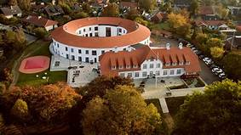

Kære pensionister i kreds 41 og 42.
Vi mødes først til en dejlig frokost på Pipers Hus i Byparken, Frederiksborgvej 21 kl. 11.30. I skal selv sørge for transport og kom i god tid.
Kl. 14.00 besøger vi Julemærkehjemmet Baldersvej 3. Her vil vi få indsigt i drift af – og liv på Liljeborg. Efter en fortælling om skolen, hvor vi får kaffe og kage, vil eleverne vise rundt.
Pris for arrangementet er 100 kr for medlemmer og 200 kr for ledsagere.
Tilmelding starter d. 22. marts kl. 10 og slutter d. 28. marts.
Når tilmeldingen er blevet bekræftet, skal du betale snarest.
Vores bankkontonummer er 0400 4021272839 ( Lån og Sparbank ).
Tilmelding med kredsnummer og tlf.nr sker til :
Kreds 41 : Helle Pia Andersen tlf 30823725 mail helle.pia@mail.dk
Kreds 42 : Inga Søberg Olsen tlf 30116046 mail inga.soeberg.olsen@gmail.com

På pensionistudvalgets vegne
Birgit, Helle og Inga.

